Муниципальное бюджетное дошкольное образовательное учреждение детский сад № 19 села Беноково муниципального образования
Мостовский район
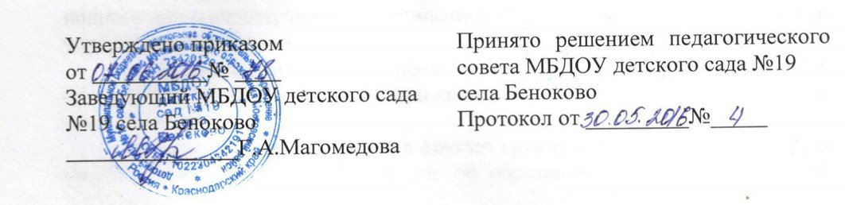
Порядок и основания перевода и отчисления воспитанников
МБДОУ детского сада №19 села Беноково
1.Общие положения
1.1.Настоящий порядок разработан для Муниципального бюджетного дошкольного образовательного учреждения детского сада №19 села Беноково муниципального образования Мостовский район (далее – МБДОУ детский сад №19 села Беноково) в соответствии с Конституцией Российской Федерации, Федеральным законом Российской Федерации от 29 декабря 2012 года № 273-ФЗ «Об образовании в Российской Федерации», приказом Министерства образования и науки Российской Федерации от 28 декабря 2015 года № 1527 «Об утверждении Порядка и условий осуществления перевода обучающихся из одной организации, осуществляющей образовательную деятельность по образовательным программам дошкольного образования, в другие организации, осуществляющие образовательную деятельность по образовательным программам соответствующих уровня и направленности», Законом Российской Федерации «Об основных гарантиях прав ребенка в РФ» от 24 июля 1998 года № 124-ФЗ, Законом Краснодарского края от 10 июля 2013 года №2770-КЗ «Об образовании в Краснодарском крае», действующими федеральными и региональными нормативными документами в области образования, уставом МБДОУ детского сада №19 села Беноково.
1.2.Порядок регламентируют права и обязанности участников образовательного процесса в части организации перевода и отчисления воспитанников.
1.3.Настоящий Порядок разработан в целях обеспечения социальной защиты и поддержки детей дошкольного возраста и реализации права граждан на получение доступного дошкольного образования.
2.Порядок и основания перевода воспитанников
2.1.Перевод воспитанников из группы в группу осуществляется в следующих случаях:
2.1.1.В следующую возрастную группу с 1 сентября текущего года, основанием для перевода в следующую возрастную группу является достижение воспитанником возраста соответствующей возрастной группы и формирование групп на начало учебного года.
2.1.2.Перевод воспитанников в другую возрастную группу допускается в следующих случаях: в летний период, во время карантина, на время ремонта, с согласия родителей (законных представителей).
2.1.3.Перевод из группы кратковременного пребывания в группу полного дня осуществляется на основании путевки (направления) Районного управления образованием.
2.1.4.Перевод из группы полного дня в группу кратковременного пребывания осуществляется на основании заявления родителя (законного представителя).
2.2.Перевод воспитанников в другую группу оформляется приказом, а также вносятся изменения в договор об образовании по образовательным программам дошкольного образования.
.
3.Порядок и основания отчисления
3.1.Отчисление воспитанников из МБДОУ детского сада №19 села Беноково осуществляется при расторжении договора об образовании по образовательным программам дошкольного образования.
3.2.Договор об образовании по образовательным программам дошкольного образования может быть расторгнут, помимо оснований, предусмотренных гражданским кодексом Российской Федерации, в следующих случаях:
1)по заявлению родителей;
2)по окончании получения дошкольного образования и поступлении в общеобразовательное учреждение (школу);
3)на основании медицинского заключения о состоянии здоровья ребенка, препятствующего его дальнейшему пребыванию в дошкольном образовательном учреждении;
4)по обстоятельствам, не зависящим от воли родителей и учреждения.
3.3.Отчисление воспитанника из МБДОУ детского сада №19 села Беноково оформляется приказом заведующего дошкольным образовательным учреждением не позднее 3 дней после расторжения договора об образовании по образовательным программам дошкольного образования.
3.4.Отчисление воспитанников регистрируется в Книге учета движения детей не позднее 5 дней после расторжения договора об образовании по образовательным программам дошкольного образования.
4.Заключительные положения
4.1.Спорные вопросы, возникающие между администрацией МБДОУ детского сада №19 села Беноково и родителями (законными представителями) при переводе и отчислении воспитанников решаются совместно с Учредителем.
4.2.Настоящий порядок вступает в силу после утверждения его приказом заведующего МБДОУ детского сада №19 села Беноково.
5.3.Срок действия настоящего Порядка не ограничен. Порядок действуют до принятия нового.

